Facultad de Ingeniería | Universidad de Buenos Aires

95.10 | Modelación numérica
75.12 | Análisis numérico I A
95.13 | Métodos matemáticos y numéricos

Trabajo Práctico #X – Cuatrimestre X 20XX

Título del Trabajo Práctico

Grupo Nº | Nombre y Apellido Alumno 1 | Padrón
Grupo Nº | Nombre y Apellido Alumno 2 | Padrón

Fecha | Correcciones / Observaciones | Docente

Calificación Final | Docente | Fecha
1 Introducción

Introducción del problema a resolver.

Comentarios relativos al enunciado.

La realización de un TP apunta a que el alumno logre identificar el problema, buscar técnicas de resolución del mismo, traducirlas en un código de programación confiable y utilizar éste último para extraer resultados de interés. Los resultados deben ser analizados y presentados de forma tal que el lector del informe pueda obtener las conclusiones importantes en forma rápida y sencilla. En este sentido, resulta instructivo que el alumno haga un paralelo entre el informe de un TP y un informe de estilo profesional.

Resulta una buena práctica ilustrar cuestiones que se plantean en la Introducción.

2. Metodología

Métodos a utilizar. Descripción y esquemas numéricos utilizados. Incorporar una descripción gráfica puede ser útil.

Descripción de la codificación.

3. Resolución

Informar el desarrollo del trabajo. En esta sección se deberá respetar el orden y numeración de los ítems requeridos en el enunciado. En el caso de no hacerlo se debería ser muy específico con la descripción de las tareas realizadas.

Incorporar tablas y gráficos.

Las tablas deben tener una longitud acotada.

Se deberá ser preciso en la definición de los gráficos. Algunas sugerencias: detallar información de ordenadas y abscisas, incorporar leyenda, tener en cuenta la cantidad de dígitos representativos de los ejes, utilizar todo tipo de líneas y puntos, evaluar incorporar título, manejar tamaños y resolución, exportar a imagen para luego ser importados al texto, etc.

En el Anexo se presenta un código ejemplo para realizar gráficos.

Ejemplo de gráfico:

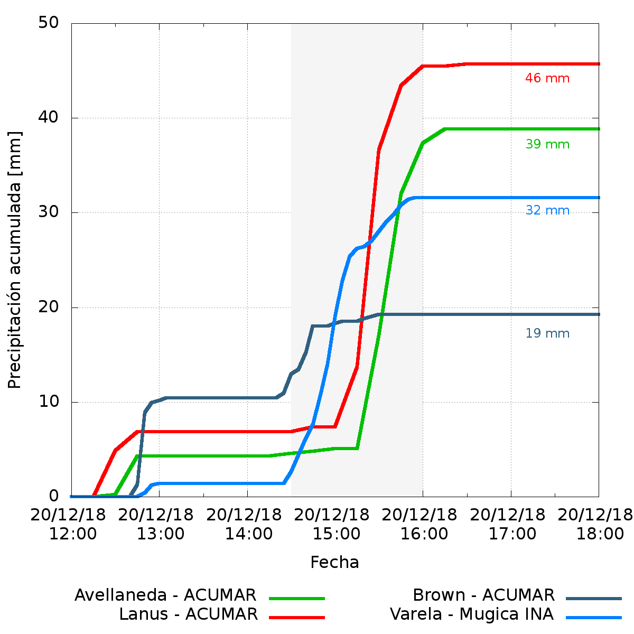
Figura 1. Incorporar epígrafe en cada figura

4. Conclusiones

Resaltar los aspectos más relevantes de la ejecución del trabajo práctico.

Concluir acerca de los resultados y los métodos numéricos utilizados.
Referencias

Skiba, Y., 2005. Métodos y Esquemas Numéricos: Un Análisis Computacional. 1ra. edición. Dirección General de Publicaciones y Fomento Editorial, Universidad Nacional Autónoma de México, México, 440 pp. ISBN: 970-32-2023-1

ANEXO: Códigos

Incorporar los códigos en el ANEXO y explicitar su utilización.

Código de graficación

% Rango de cálculo de la variable x
x = -10:0.1:10;

% Lista de elementos a grafica
legend_list = {"sin (x)","cos (x)"}; # cell array

% Graficador
plot (x, sin (x),'r');
hold on;
plot (x, cos (x),'b');
legend (legend_list);
hold off;

% Título
title ("Ploteos - Ejemplos - FIUBA - 95.10");

% Rótulos de ejes
xlabel('x - letra 10','fontsize',10)
ylabel('y - letra 14','fontsize',14)

% Texto incrustado
text (1.0, 0.75, "Texto ubicado en x=1.0 e y=0.75");
text (-5.0, -0.75, "Texto ubicado en x=-5.0 e y=-0.75");

% Rangos (x_inf x_sup y_inf Y_sup)
axis ([-15 15 -1.5 1.5])

% Grilla
grid

% Tamaño de letra de los n
set(gca,'fontsize',20); % sets font of numbers on axes

% Exporta el gráfico a un archivo en formato jpg
print -djpg archivo_01.jpg

